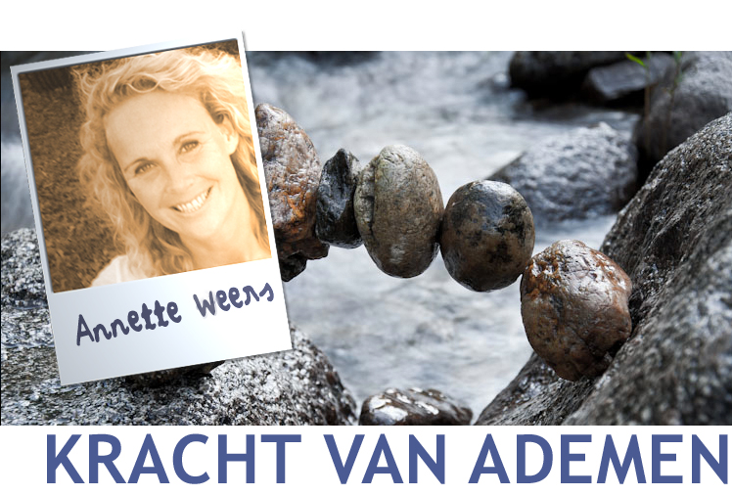
Ademcoach opleiding 10- daagse
Outline

Huiswerk: Elke les krijgen de cursisten de bladzijden uit de reader op om te bestuderen. Voorts spreken ze huiswerkgroepjes af, zodat ze tussen de lessen door de aangeboden leerstof kunnen oefenen op en met elkaar.

Lesdag 1

10.00 Voorstelronde
10.15 Uitleg lesinhoud ademcoachopleiding en lesinhoud van les 1
10.30 Betekenis van ademen

11.30 koffiepauze

11.45 Theorie adem en emoties

13.00 lunchpauze
Tijdens de pauze kunnen de studenten huiswerkgroepjes formeren, data en locatie plannen.

14.00 In tweetallen observeren van ademhalingspatronen en ademanalyse.
16.00 Theorie: Gaswisseling in de longen en bouw van de longen
17.00 einde

Huiswerk: Blz. 6 t/m 9,15 en 53 t/m 57

lesdag 2

10.00 Theorie: Fysieke en psychische voordelen van bewust ademen
11.30 Theorie: Hyperventilatie

11.30 koffiepauze

11.45 Theorie: Solar plexas en het middenrif gebied

13.00 lunchpauze

14.00 Demo werken met spierspanning en spanningsgebieden
14.45 In tweetallen aan de slag om te oefenen met het werken met spierspanning en spanningsgebieden

17.00 einde

Huiswerk: Blz. 10 t/m 23

lesdag 3

10.00 Theorie: Intake en doelstelling

11.30 koffiepauze

11.45 Demo: intake en maken van een doelstelling.

13.00 lunchpauze

14.00 tweetallen intake en doelstelling maken oefenen.
16.30 Vragen ronde

17.00 einde

Huiswerk: Blz. 45 t/m 47

Lesdag 4
10.00 Adem en karakter volgens Reich

10.30 Belemmerende overtuigingen en doelaffirmatie

11.30 koffiepauze

11.45 Client voorbereiden op een ademsessie
12.15 Verschillende adempatronen en aanpak: controleur, harde werker, gecontroleerde ademhaling, omgekeerde ademhaling en gesloten hart
.
13.00 lunchpauze

14.00 In tweetallen de verschillende aanpakken oefenen van de besproken adempatronen.
16.30 Vragen ronde
17.00 einde

Huiswerk: Blz. 23 t/m 27 blz.46 t/m 48

Lesdag 5
10.00 Theorie: Wat te doen bij:
- Weerstand
- Ademen “zwaar is”
- Client die tijdens de ademsessie het gesprek wilt aangaan

11.00 Werken met affirmaties (negatieve en positieve gedachten)

11.30 koffiepauze

11.45 Vervolg theorie werken met affirmaties incl. voorbeelden

13.00 lunchpauze

14.00 In tweetallen Intake, doelstelling en het maken van affirmaties oefenen.
16.30 Vragen ronde
17.00 einde

Huiswerk: Blz. 28 t/m 39

Lesdag 6
10.00 Theorie: Hoe kan je oude blokkades verwijderen en de cliënt terug kan brengen in een goed adempatroon.

11.30 koffiepauze

11.45 Technieken om de cliënt het juiste ademhalingspatroon aan te leren (middenrifademhaling)

13.00 lunchpauze

14.00 In tweetallen de hierboven onderwezen theorie oefenen in tweetallen.
16.30 Vragen ronde
17.00 einde

Huiswerk: Alle behandelde stof herhalen.

Lesdag 7

10.00 Theorie: Hoe werk je met cliënten met astma en COPD?

11.30 koffiepauze

11.45 Aangeleerde technieken omtrent astma en COPD oefenen in tweetallen

13.00 lunchpauze

14.00 Theorie: Hoe werk je met zwangere vrouwen?
14.45 Aangeleerde technieken omtrent zwangerschap in oefenen in tweetallen.
16.30 Vragen ronde
17.00 einde

Huiswerk: Blz. 49 t/m 52 plus aanvullende stencils astma en COPD..

Lesdag 8

10.00 Theorie: Hoe werk je kinderen en hun ouders?

11.30 koffiepauze

11.45 Theorie: Innerlijk kind werk.
13.00 lunchpauze

14.00 Theorie: Regressie en future pacing.
16.00 Aangeleerde technieken oefenen in tweetallen.
17.00 einde

Huiswerk: Blz. 40 t/m 44

Lesdag 9
10.00 Theorie: Voor wie wel en voor wie niet-contra- indicatie

11.30 koffiepauze

11.45 Diverse korte ademoefeningen met diverse doelen om mee te geven aan je cliënt. Uitleg en oefenen met elkaar.
13.00 lunchpauze

14.00 In tweetallen ieder een gehele ademsessie geven met de theorie van les 1 tm 8.
16.30 Wat kun je van het examen verwachten
17.00 einde

Huiswerk: Blz. 50 59 t/m 62 plus alle extra stencils met ademoefeningen

Lesdag 10

Huiswerk:
Als voorbereiding leren de studenten de lesstof uit de reader en alle extra bijgeleverde stencils. Thuis hebben ze in groepjes geoefend op elkaar ter voorbereiding.
Examen. Onder toezicht oog van minimaal 2 docenten geven de studenten een gehele ademsessie op een nieuwe cliënt van buitenaf.
Vervolg na les 1 tm 10
De studenten lopen 2 weekenden stage bij een ademworkshop georganiseerd door Annette Weers, waarbij ze ademsessies begeleiden. Na de lesdagen bespreken we hoe het is gegaan en worden vragen beantwoord. Als de stage naar tevredenheid volbracht is ontvangen de studenten hun diploma.

